ワークショップOB／OG訪問
３年生後期から始まる就活にむけて１，２年生のうちにやっておくべきこと

日大１班 ２年 飯田 紗衣
萩原 康弘
尾澤 真美

目次
１、OB/OGの方のご紹介
２、就活に対するアドバイス
(１)就活に向けてやっておいたほうがいいこと
(２)先輩方がその業界を目指したきっかけ
３、ゼミ活動での学び～社会人の視点～
(１)社会人に求められるもの
(２)ゼミ活動を通して学んだこと
４、まとめ
(１)今回のワークショップで学んだこと
(２)各自の感想

１、OB/OGの方のご紹介

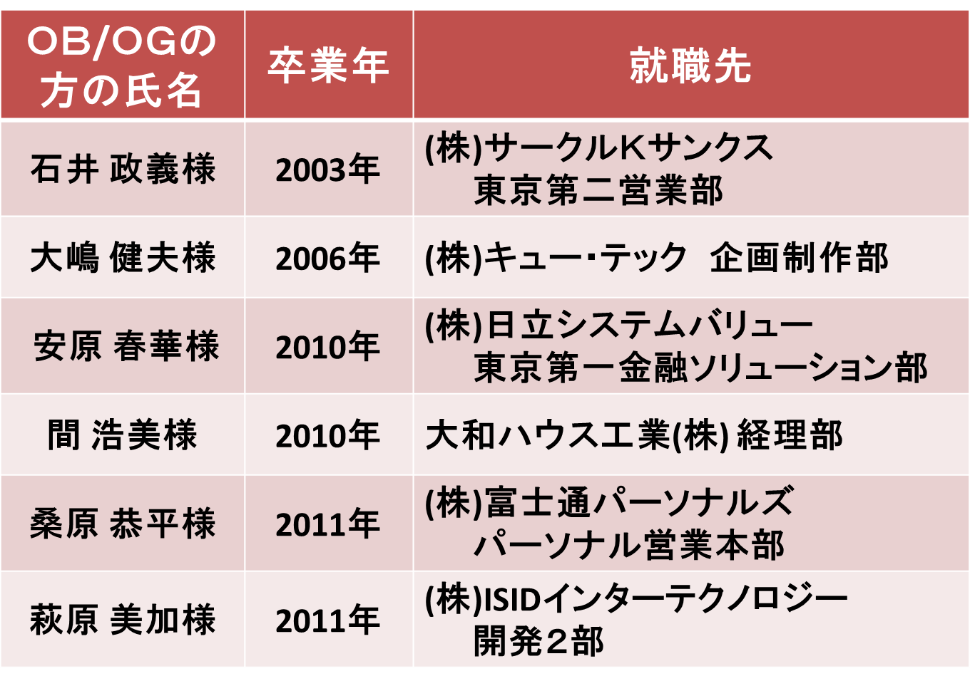
こちらが今回私達の班がお話を伺ったOB/OGの方々となっております。
今回、私達の班は石井政義様、大嶋健夫様、安原春華様、間浩美様、桑原恭平様、萩原美加様の計６名のOB/OGの方々のお話をお伺いしました。
２、就活に対するアドバイス
(１)就活に向けてやっておいたほうがいいこと

では、今回のテーマである就活に対するアドバイスについて説明いたします。OB/OG訪問を終えて、OB/OGの皆さまから就活に向けてやっておいたほうがいいこととして共通して挙がった意見を選出してみたところ、【１、２年からやっておくとよい】こととして自己ＰＲ、志望動機を考える、読書、自己分析を行う、業界分析を行うなどが挙げられました。次に、3,4年の本格的な【就活に向けておこなうこと】として SPI、自己分析、業界分析、時事問題、自己PR といった項目が先輩方のお話の中で挙げられていました。
就活に向けてやっておいたほうがいいこととして個別に仰っていた意見の中で特に印象に残ったものについて見ていきたいと思います。安原様は・尊敬するゼミの先輩の行動を模倣することまた、このアカデミーの魅力の一つでもある・他大学との交流を行うこと などが就活につながったとおっしゃっていました。次に桑原様はサークル活動などゼミ以外の活動で・様々な経験を積んでおくということと、そういったコミュニティも含め・幅広い交友関係を築くことで得られる経験が就活につながるとおっしゃっていました。続いて大嶋様は・企業のイベントに参加して業界研究を深めること、それらのイベントの・情報源としてツイッターを活用することが就活を行う上で非常に有効であるとおっしゃっていました。また、間様は・就職指導課を利用すると良いとおっしゃっていました。そのほかに、・やりたい勉強をすることが就活成功につながるとおっしゃっていました。
就活に対するアドバイスで、その他に行っておいた方が良いこととして、第一志望の企業の面接を受ける前までに・企業面接の場数を踏むこと。自己PRを１分、３分、５分というように・時間ごとのパターンをつくり、練習をしておくこと。自分だけの独りよがりの話にならないように気を付けるという意味で・面接官のことも考えた自己PRを考えること。
企業とは何かということを少しでも知るために・インターンシップで会社の雰囲気を事前に知っておくこと。面接の際、円滑なコミュニケーションを取れるように・友達同士で面接練習をすること。就活口コミサイトの・みんなの就活等のチェックを行うといったご指摘がありました。

２、就活に対するアドバイス
(２)先輩方がその業界を目指したきっかけ

次に、OB/OG訪問の際、先輩方にその業界を目指したきっかけについて伺いました。
この章の、こちらのスライドでは、SEを職業とする先輩方について ／次のスライドでは、営業を職業とする先輩方について ／その次のスライドは経理を職業とする先輩についてというように、業種別に説明を行っていきます。
まず、SEの先輩方についてです。 萩原様はインターンシップの派遣先であるISIDに行ったことでSEに興味持ち、SEを目指し始めたとおっしゃっていました。 安原様はSEという職業に対してかっこいいという印象をお持ちであったということと、顧客の要望を形にできる職業はSEしかないと考えておられるため、SEを志望したとおっしゃっていました。
大嶋様は学生時代に【放送協会】というサークルに所属しており、そこで映像に興味を持たれたことがきっかけであったとおっしゃっていました。
続いて営業を職業とする先輩方について説明いたします。桑原様は元々、PCに興味があり、・仕事柄いろいろな人と触れ合えるPC関連の営業職を志望したと仰っていました。また、石井様は・インターンシップでサークルＫサンクスに行ったことがきっかけで現在、お勤めの業界を目指して就活を行ったと仰っていました。
現在、経理という職に就いておられる間様は、元々・住宅業界に興味を持っていたということと、・ゼミ活動を通して身につけた管理力を生かすことが出来る仕事に就きたいと考えるようになり、住宅業界の経理という仕事を志望したと仰っていました。

３、ゼミ活動での学び～社会人の視点～
(１)社会人に求められるもの

次に、社会人にとって必要なことについて、共通して挙がった項目や意見を選出していきます。社会人にとって必要なこととしてはメールの書き方、ＰＰＴの作成の仕方、人前で堂々と話せること、年上の方との関わり方、身だしなみが挙げられ、これらが重要になってくるとのお話を伺うことが出来ました。
続きまして、社会人に必要なスキルについて各個人のご意見を見ていきます。
まず、石井様は行動力、企画力、リーダーシップ、協調性、コミュニケーション力、他人と比べて自分が一番だと言える能力であるナンバーワン、自分にしかない能力であるオンリーワンを挙げて下さいました。そして、この中でもナンバーワンとオンリーワンを学生時代から作っておくことが大切だとおっしゃっていました。また、石井様はご自身のオンリーワンとして学生時代のゼミナール活動を挙げられ、ゼミでの様々な活動が、もし問題が起こった時、出来るだけその場ですぐに解決する能力に繋がったとおっしゃられていました。更にそのスキルは顧客からの信頼に繋がり、会社の利益にも繋がってくるというお話もお聞きすることが出来ました。
次に、間様は周囲に対する・気遣い・優しさ、自分に対する・厳しさを持って仕事に臨む態度などが必要であると仰っていました。また、・素直な気持ちや謙虚さを持ってモノゴトに臨む気構え、【例えば】、・頼まれたことはすぐに実行することが大切であると仰っておられました。そして、共通項目として先ほど挙げた・身だしなみの項目について詳しく言及してくださり、（スカートの丈が適切か？スーツにほこりがついていないか？アイロンがけがしっかりされているか？ネクタイはシルクであるか？）といったことが重要であると仰っていました。

３、ゼミ活動での学び～社会人の視点～
(２)ゼミ活動を通して学んだこと

次に、ゼミナール活動全般を通して学んだことについてOB/OGの方の各個人のご意見を見て行きます。
まず、萩原様は「人前で話すことが上手くなった」と仰っておられました。上手くなったと実感なさったきっかけとして、先生から「長く話そうとせず、短い言葉で言いたいことを的確に伝えると良い」と言われ、それを実行した、というエピソードも一緒に語ってくださいました。
次に、桑原様は「コミュニケーションをとることが苦手だったが、ゼミ活動を通して様々な人とお話しする機会が多くあったため、今では初対面の人と話すことにも慣れることが出来た」と仰っておられました。
続いて間様は、仕事を行う際、ホウレンソウが重要であることに気付いたと仰っておられました。また、「ゼミ活動を通して、大きな仕事でも一つずつ区切って対処することで成功させることができる」という発見をされたと仰っておられました。この発見により、「物事を管理する力がつき、自分に自信を持てるようになった」とも仰っておられました。
では最後に、ゼミでやってきたことのなかで社会人になっても仕事で役立ったこととして挙げてくださったものを紹介します。
石井様は、かつてのゼミ活動の３本柱であった「ボランティア活動」を通して「普段あまり接する機会のない障害者の方と関わることで相手の気持ちをわかろうと努力することの大切さ」を学んだと仰っておられました。この経験が「コンビニをはじめとするサービス業で、お客様が何を求めているのかを察知する能力に通ずるところがある」とおっしゃっておられました。

４、まとめ
(１)今回のワークショップで学んだこと

次に、ゼミ活動を通して得られる就活に必要なスキルとして挙げられたものを振り返ってみたいと思います。
ゼミ活動を通して得られる就活に必要なスキルとして挙げられたものの中で、特に私達が印象に残ったと感じたものは４つあります。
１つ目は・メールの書き方についてです。先ほどのスライドでも説明致しましたが、メールの書き方は就活において、ひいては社会人生活になってからも非常に重要なことのようです。ゼミでは頻繁にメールを情報伝達ツールとして使うので、しっかりと意識してメールを書いていきたいと思います。
２つ目は・[ホウレンソウ]についてです。こちらも、前のスライドで説明したとおり、OB/OGの方全員が社会人になったら絶対に必要なスキルであると仰っておられました。ホウレンソウはどのゼミ活動を行う際にも必ず必要になるので、意識して今のうちに習慣づけておくようにしたいと思います。
３つ目はプレゼンテーション力についてです。OB/OG訪問の際、間様は、間様が会社で行った朝礼の際のプレゼンテーションを、会社の先輩に褒められたという体験談をお話ししてくださいました。また、OB/OG訪問の際、スライドを利用してくださった石井様、安原様もとてもきれいなスライドを使い素晴らしいプレゼンテーションを行ってくださいました。ゼミ活動では報告会の際に必ずプレゼンテーションを行うので、プレゼンテーション能力をつけられるように確りとゼミ活動に取り組んでいきたいと思います。
４つ目は、コミュニケーション力の向上についてです。例えば、自己紹介や、年上の方と関わる機会は社会人になったらとても増えると考えられるので、人前で話すことの多いゼミ活動の場を最大限利用して、コミュニケーション力の向上を目指したいと思います。

４、まとめ
(２)各自の感想

では最後に、今回のワークショップで学んだことについて、個別に行ったまとめを述べさせていただきます。
まず、私飯田はこのワークショップに参加して自分の視野が広くなったことを感じています。今までの私は、就活まで残り１年を切っているにも関わらず、就活に向けて具体的に何をどうすれば良いか全く分からない状態でいました。また、先輩方のお話を聞き、今まで全く興味の無かった業界を知っていく中で、自分の中でいつの間にか業界・職種ごとに勝手なイメージがついていて、自分の選択肢を自分で狭めていたのだと言うことに気づかされました。今回のワークショップで、就活を実際に経験してきた先輩方のお話を聞き、今までは不明確であったために不安であったことが解消されたことを感じております。そして今回、就活について嘘偽りのない生の声を聞けたことは本当に自分にとってプラスとなった素晴らしい機会であったと思っております。また、SEや営業職、経理などのありとあらゆる職業の方の考えをお聞きすることで、様々な考え方や意見を知り、「この業界のここをもっと知りたい」や「この他の業界はどのようなものなのだろう」といった探求心が出てくることも出来ました。私は現在、将来自分がどのような職業に就きたいかなど明確にはまだ決まっていませんが、今回のこのワークショップで学んだことや業界研究を積極的に行うことで「自分が本当に興味のある業界は何なのか」や「自分に向いている職業は何なのか」を真剣に考え、探していきたいと思います。

続いて私萩原は今回のワークショップを経験することで、これから何を行っていくことが就活において重要なのかを理解し始め、今後のおおよその指針を立てることが出来るようになりました。ワークショップが始まる以前の私は、就活に向けて行うべきこと（対策）について深く考えておらず、曖昧な考えしか持っておりませんでした。また、就活に向けて何を行うことが有効なのかということもわかっておりませんでした。そのような状況の中、実際にOB/OG訪問で「就活に向けて行うべきこと」について先輩方からお話しを伺って見ると、就活対策は日常生活に組み込むことが可能であるということがわかりました。すなわち、今回のワークショップでお話を伺った先輩方の就活体験談を参考にすると、ゼミ活動やその他の課外活動（例えば）サークル活動、様々なバックグラウンドを持つ方々とお話しをすること等の中で得ることが出来る気づきを増やしていくことこそが、ゆくゆくは就活成功につながるということでした。今後は、OB/OG訪問をしていく中で先輩方のお話から得ることが出来た気づき、つまり先程挙げた日常生活の中に就活対策を組み込むということを実践して参りたいと思います。それを実現するために日々、積極的に行動してその結果のフィードバックを行うといったことを徹底していきたいと考えております。

それでは最後に、私尾澤のワークショップを終えてのまとめを報告いたします。以前の私は、就活に対して「なにをしておけばいいのだろう？」と漠然とした不安感しか持っていませんでした。そのため、自分から就活を意識した行動をとってはおりませんでした。しかし、今回のOB/OG訪問を通して、桑原様が仰っておられた「１、２年生のうちは特に様ざまな経験を積んでおいたほうがいい」という言葉が最も印象に残りました。様々な経験を積むことは、もちろん就活に直接必要である面接の際のネタを増やすことに繋がりますし、自分の視野を広げる事にも繋がります。広い視野を持ち、様々な考え方を持つことができるようになることは、就活の際、主に面接で自分の考えを述べる時に必ず役に立つと思います。更に、学生時代に積んだ様々な経験は社会人になってからも例えば、初めての仕事に対応するような場面において、自分なりの解決策を考えるための糸口にもなりうると考えました。そこで、これからは、ただ日々の生活を送るのではなく、様々な経験を積むことで広い視野や多様な考え方を持てるように心がけて生活していきたいと思っております。そのために、何事にも積極的に取り組み、身の回りの出来事に関して確りと考え、分析して行動する癖をつけたいと思います。

以上で、日大１班の報告を終わらせて頂きます。
ご静聴ありがとうございました。

